CEMP – Centro Educacional Marapendi
Nome: _____________________________________________________________Data: 09 / 06 / 2026
Professora: Roberta 6°Ano do Ensino Fundamental Turma: 6A / 6B

Leia a tirinha e resolva às questões 1 – 4:

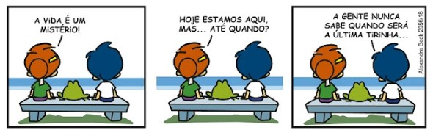

1. Qual palavra da tirinha é acentuada por ser uma paroxítona terminada em ditongo?
___________________________________________________________________________________

2. Todas as palavras proparoxítonas são acentuadas. Qual palavra da tirinha segue essa regra?
____________________________________________________________________________________

3. Por que a palavra “SERÁ” é acentuada?
a) Porque é uma proparoxítona terminada em “a”.
b) Porque todas as palavras paroxítonas são acentuadas.
c) Porque é uma palavra oxítona terminada em “a”.
d) Porque é obrigatório o acento em todas as palavras terminadas com “a”.

4. Retire da tirinha uma palavra monossílaba acentuada.
_______________________________________________________________________________________

5. Marque a alternativa cujas palavras oxítonas NÃO recebem acento.
a) guarani – chuchu – chafariz
b) sofa – trofeu – parabens
c) chapeu – nenem – croche
d) pure – voce – ninguem

6. Qual alternativa abaixo cujo verbo grifado NÃO foi empregado corretamente?
a) Os garotos mantêm a distância adequada.
b) Os meninos têm medo de contos de terror.
c) O pai de Fernando têm um carro elétrico.
d) Garanto que meu filho mantém a sua promessa.

7. Qual palavra abaixo NÃO possui acento?
a) Plástico.
b) Memória.
c) Triângulo.
d) Muricí.

Leia o texto abaixo:

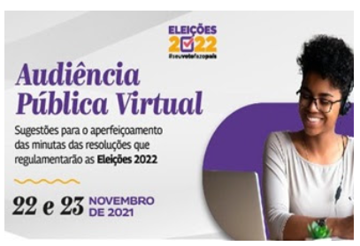

8. Qual palavra do texto é acentuada por ser proparoxítona?
_______________________________________________________________________________________

9. A palavra “AUDIÊNCIA” é acentuada porque é uma paroxítona terminada em ditongo. Qual palavra abaixo é acentuada pelo mesmo motivo?
a) Revólver.
b) Camelô.
c) Polícia.
d) Lâmpada.

10. Assinale a alternativa cujas palavras grifadas foram acentuadas corretamente.
a) O almôço foi servido no automóvel.
b) A platéia da reunião aprovou a idéia.
c) O ato heróico foi parabenizado de pé.
d) O projeto científico ficou na história.

11. Coloque os acentos nas palavras abaixo quando necessário:

a) AÇUCAR

b) ENCICLOPEDIA

c) CAJU

d) CAFEINA

e) ISLANDIA

f) AMAZONIA

g) JUIZA

h) JORNALISTA

i) ORFÃO

j) MISERIA

12. Qual palavra abaixo deve receber acento?
a) Abençoo.
b) Especie.
c) Heroico.
d) Feiura.

13) Observe as palavras abaixo e responda:
lâmpada - astrônomo - último - médico - quilômetro

(A) Quanto à posição da sílaba tônica, todas essas palavras têm a mesma classificação quanto a sílaba tônica. Qual é? _____________________________________________________________________________

(B) Qual é a regra de acentuação das palavras proparoxítonas? ________________________________________________________________________________ ________________________________________________________________________________

14) Justifique a acentuação dos seguintes vocábulos:

(A) Lilás
_____________________________________________________________________

(B) Hipopótamo
_____________________________________________________________________

(C) Caráter
______________________________________________________________________

(D) Parabéns
_____________________________________________________________________

(F) Táxi
________________________________________________________________________

(G) Ímã
_________________________________________________________________________

(H) Ciência
_________________________________________________________________________

(I) Chá
_________________________________________________________________________

(J) Jerusalém
_________________________________________________________________________

14) São acentuados pela mesma razão os vocábulos:
(A) Robô – arquipélago – pés
(B) Café – fé – cafuné – você
(C) Lápis – você – matemática
(D) Relógio – série – ambulância
(E) Pá – café – sofá

15) Indique a alternativa em que nenhuma palavra é acentuada graficamente:
(A) lapis, canoa, abacaxi, jovens
(B) ruim, sozinho, aquele, massa
(C) saudade, onix, grau, orquidea
(D) voo, legua, assim, tenis
(E) flores, açucar, album, virus

Leia o texto para responder à questão 16.

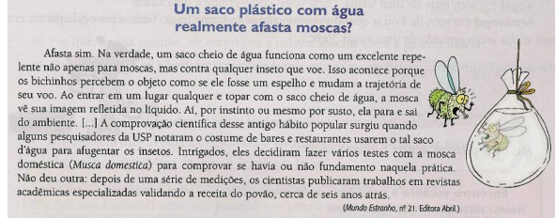

Nas seguintes palavras do texto, identifique os encontros consonantais e os dígrafos. (Coloque EC para encontro consonantal e D para dígrafos:
A) ( ) Sim
B) ( ) Trajétoria
C) ( ) Cerca
D) ( ) Insetos
E) ( ) Isso
F) ( )Percebem
G) ( )Testes
H) ( )Fosse
I) ( )Refletida
J) ( )que

